Web Development 1 : Labo 2 HTML

Opdracht 1:
Er is geen verschil
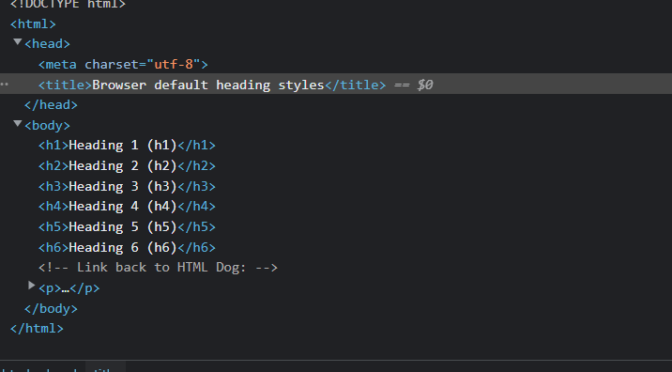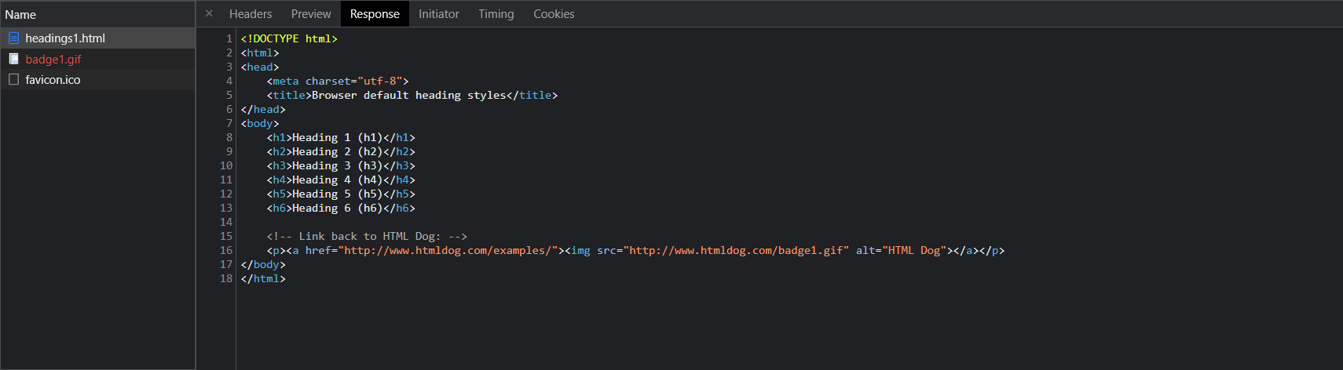

Opdracht 2:
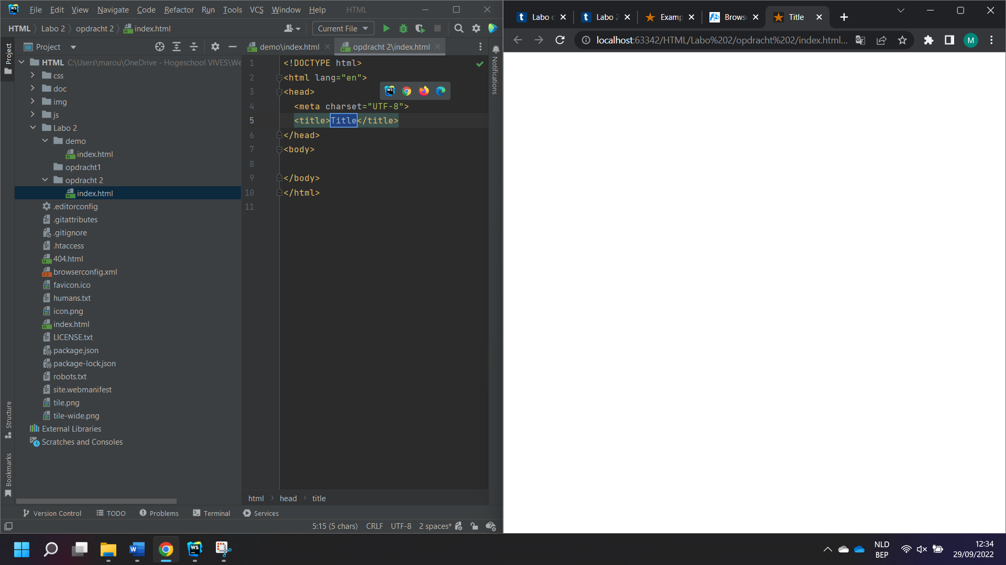

Opdracht 3:
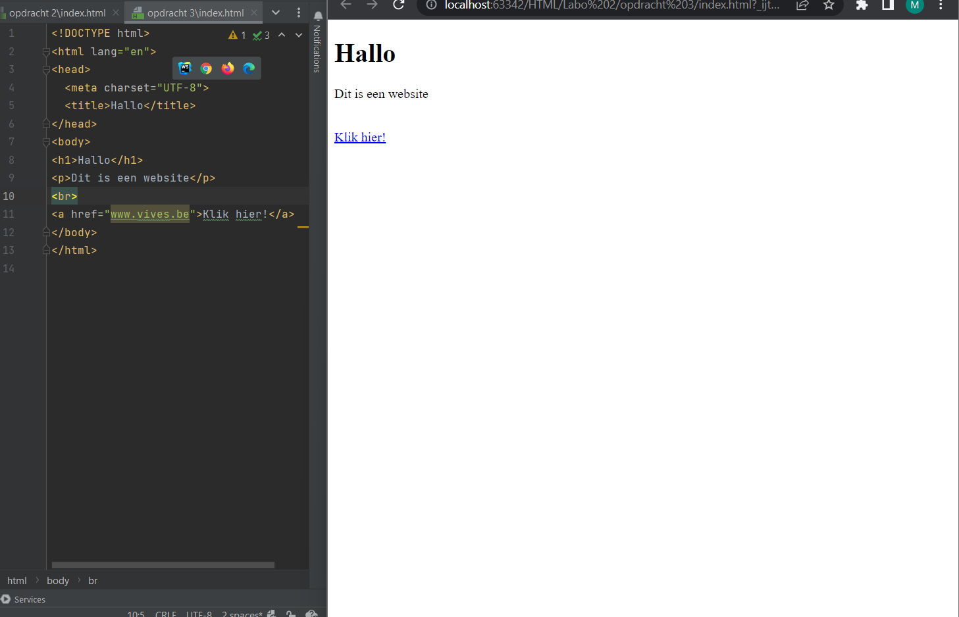
Als je een pagina opent via localhost dan zal het automatisch updaten wanneer je een verandering maakt en als je het opent via file://protocol moet je de pagina zelf refreshen om je verandering te zien.

Opdracht 4:
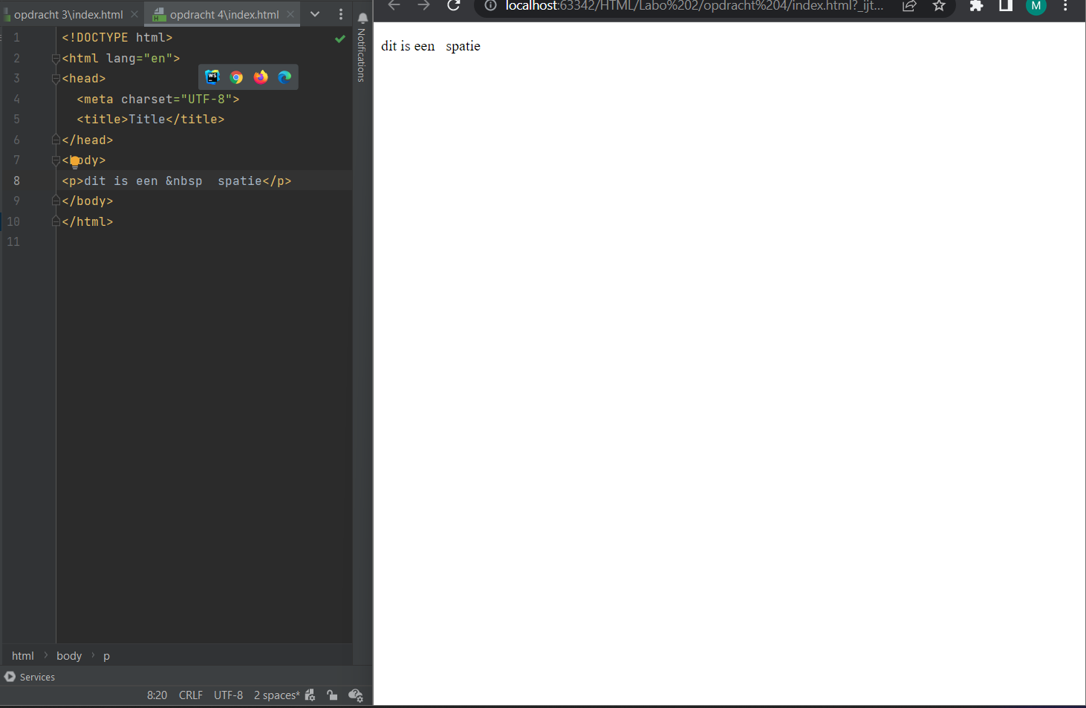

Opdracht 5:
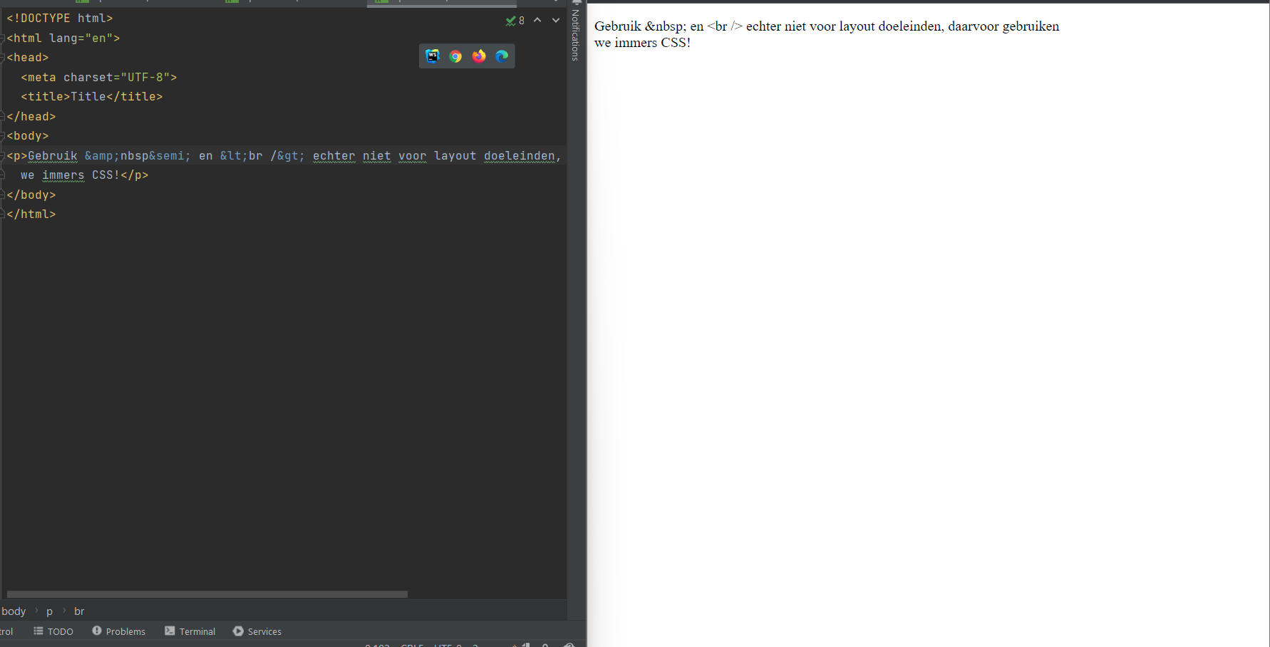

Opdracht 6:
Omdat ze geen sluitingshaakje hebben of omdat ze een sluitingshaakje te kort komen.

Opdracht 7:
({}[]) , fout moet ({()})
{{{()] , fout moet {{{[()}}}
({()}) , juist
(){[}] , fout ({[]})
{{([]) , fout {{([])}}

Opdracht 8:
<span>hier komt <strong>een</span><a href="">link</a></strong><span> te staan</span>
Dit is fout want strong moet sluiten binnen het eerste span element.
Dit is het juiste antwoord:
<span>hier komt <strong>een&nbsp;<a href="">link</a></strong></span><span> te staan</span>
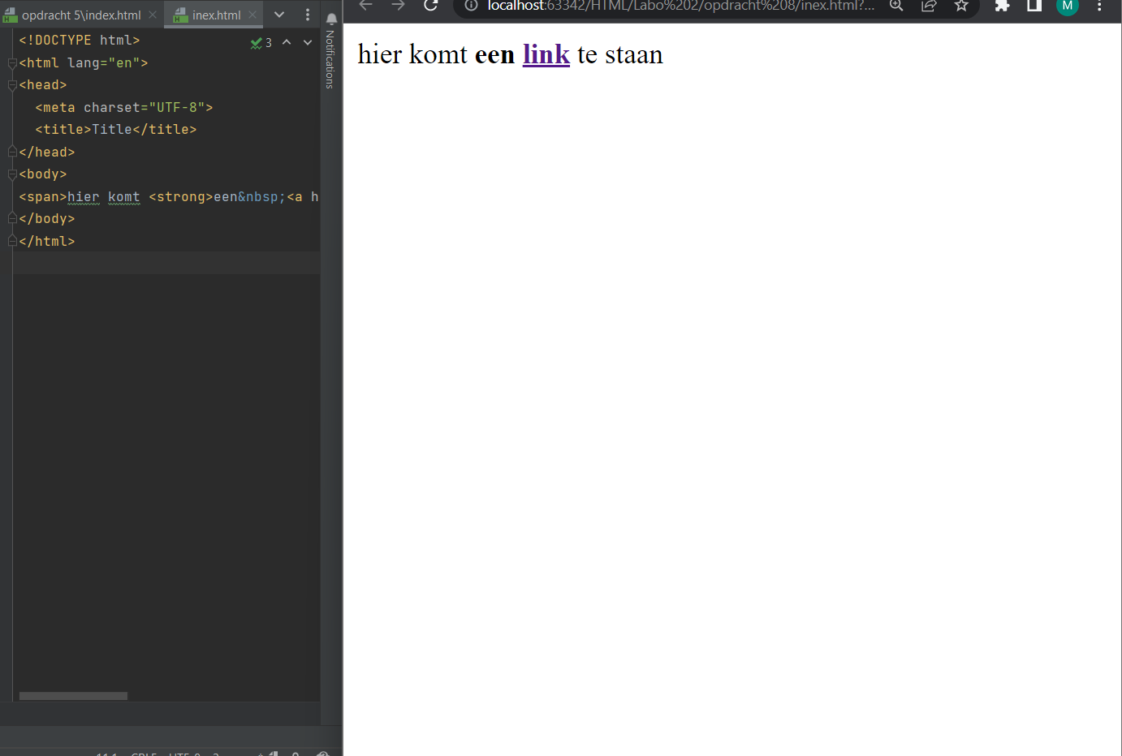

Opdracht 9:
Ja ik moest de src attribute veranderen naar src="images/badge1.gif"
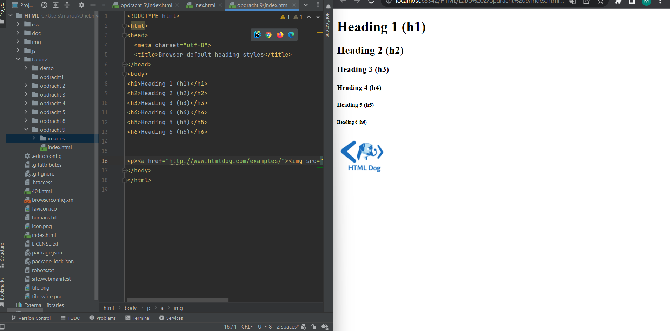

Opdracht 10:
Een ul en ol element mogen niet te samen genest worden.
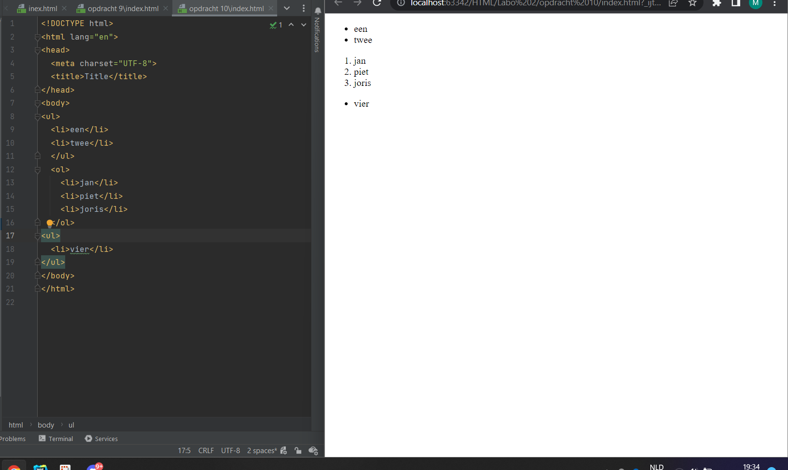

Opdracht 11:
Ze worden bijgehouden in lang.
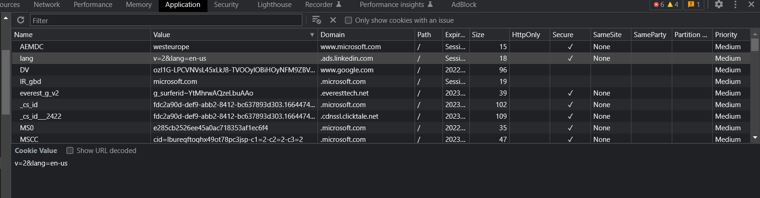

Opdracht 12:
Ze worden bijgehouden in LGS_CompareCart.
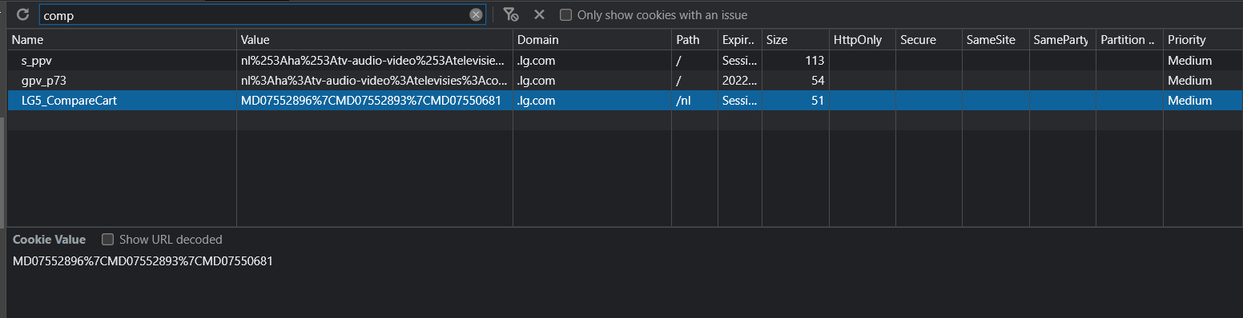

Opdracht 13:
Ik denk dat het bewaart wordt in de session-id en dat het na een bepaalde tijd verwijdert wordt uit je winkelwagen.
